**Scenariusz zajęcia na dzień 30.04.2020r. – czwartek - gr.III**

**Temat:** Majowe święta.

**Cele:**

* kształtowanie szacunku dla własnego państwa oraz poczucia tożsamości narodowej,
* rozwijanie u dzieci zainteresowań symbolami narodowymi,
* kształtowanie postaw patriotycznych,
* poznanie świąt państwowych,
* rozwijanie mowy poprzez poprawne wypowiedzi na dany temat,
* rozwijanie logicznego myślenia,
* umuzykalnienie dzieci,
* rozwijanie sprawności manualnej i inwencji twórczej,
* rozwijanie sprawności ruchowej.

1. Posłuchajcie proszę opowiadanie Barbary Szelągowskiej pt „**Majowe święta”**

Skończyła się majówka. Ada i Olek po kilkudniowym pobycie i dziadków wrócili do przedszkola. Dziewczynka od razu pochwaliła się dzieciom, że razem z Olkiem pomagali dziadkowi powiesić flagę.

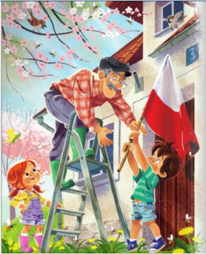

Do ostatniego dnia pobytu biało-czerwona flaga wisiała dumnie nad wejściem do domu.

- *Ja też widziałem wiszące flagi* – zawołał Kamil.

- *I ja też* – powiedział Daniel.

- *A tak naprawdę, to po co się je wiesza?* – dopytywał Maciek. – *I co to były za jakieś dziwne święta? Nie było choinki ani jajek wielkanocnych…*

Inne dzieci też były bardzo ciekawe i dlatego pani postanowiła przypomnieć, co się działo przez ostatnie dni. Cała grupa usiadła na dywanie.

- *To były święta państwowe. Obchodzone są co roku. Pierwszego maja zawsze przypada* ***Święto Pracy*** – zaczęła mówić pani. – *Tyle, że Święto Pracy obchodzone jest również w innych krajach. Zostało ustanowione wiele lat temu* *i w tym dniu czcimy trud wszystkich pracujących ludzi – waszych rodziców, dziadków, sąsiadów… Drugiego maja mieliśmy* ***Święto Flagi****. Jesteśmy Polakami, mieszkamy w Polsce i dlatego powinniśmy szanować naszą flagę. Zaś trzeci maja to rocznica* ***uchwalenia konstytucji****. Konstytucja to taka umowa podpisana przez króla i szlachtę po to, żeby wszystkim lepiej się żyło.*

*- A jak ten król wyglądał?* – dopytywał Antek. – *Czy można go gdzieś spotkać?*

- *Nie, Antku, to wszystko było wiele lat temu. Ale jeżeli chcecie zobaczyć króla, możemy pójść do muzeum. To co idziemy?* – zapytała pani.

- *Tak!* – odpowiedziały dzieci chórem i już po chwili cała grupa poszła do pobliskiego muzeum zobaczyć wystawę upamiętniającą nie tylko podpisanie konstytucji, lecz także pozostałe majowe święta.

Na ścianie wisiała wielka flaga Polski.

- *O, a to godło!* – powiedział Antek. – *Orzeł w koronie. A co jest napisane tu obok na tym plakacie?*

- *To hymn Polski* – odpowiedziała pani.

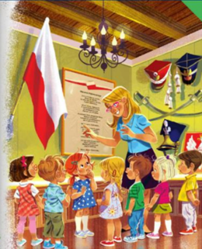

– *A na tych zdjęciach możecie zobaczyć, jak kiedyś obchodzono Święto Pracy.*

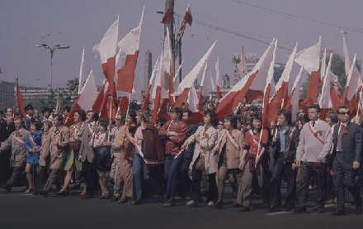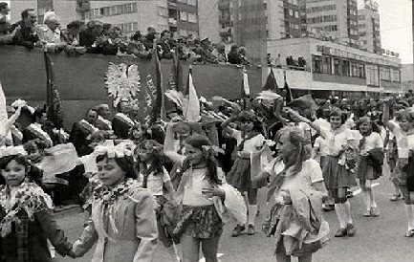

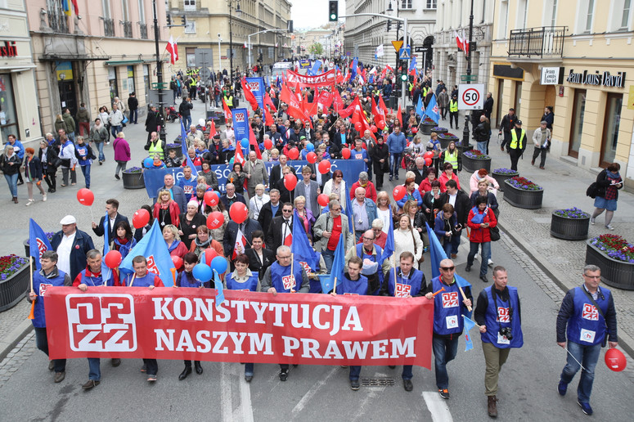

- *A co to za dziwnie ubrani ludzie na tym obrazku?*

- *To jest kopia obrazu naszego najsłynniejszego polskiego malarza Jana Matejki pt. Konstytucja 3 maja 1791 roku. I właśnie na nim możecie zobaczyć, jak wyglądali król, dostojnicy królewscy, szlachta i zwykli ludzie. Kiedyś tak właśnie wszyscy się ubierali.*

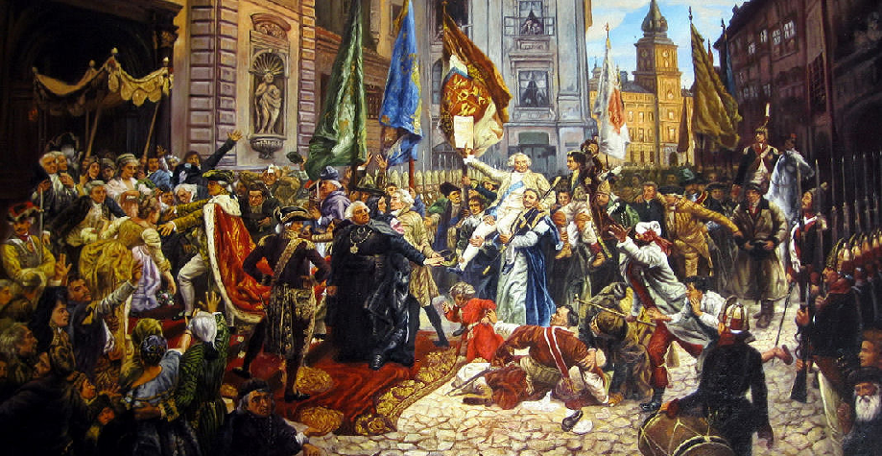

Dzieci jeszcze przez długi czas wpatrywały się z zaciekawieniem w dzieło Matejki.

- *Cieszę się, że jestem Polakiem* – szepnął Michał do ucha Ady.

- *Ja też* – powiedziała dziewczynka i z dumą spojrzała na polską flagę.

1. Mam do Was kilka pytań, spróbujcie na nie odpowiedzieć pełnym zdaniem.

* Co wspominali Ada i Olek po powrocie do przedszkola z majówki u dziadków?
* O jakich świętach opowiedziała dzieciom pani?
* Jakie święta państwowe wymieniła pani?
* Gdzie udały się dzieci z panią?
* Jakie symbole narodowe zobaczyły dzieci w muzeum?
* Jaki słynny obraz zobaczyły dzieci w muzeum?
* Z czego cieszą się Michał i Ada?
* A czy Ty też cieszysz się, że jesteś Polakiem?

1. Już w ten weekend będziecie świadkami tych trzech świąt państwowych: 1maja – Święto Pracy, 2 maja – Święto Flagi, 3 Maja – Rocznica Uchwalenia Konstytucji. Niestety obecna sytuacja nie pozwala nam świętować tak, jak w ubiegłych latach. Ale możemy wywiesić flagi narodowe. Możecie się też wybrać na spacer w sobotę lub niedzielę z własnoręcznie zrobioną biało-czerwoną flagą.
2. Czas się poruszać. Proponuję Wam zabawę z piosenką „Flaga biało-czerwona”. Potrzebne Wam będą dwie kartki: biała i czerwona. Podczas muzyki będziecie się poruszać rytmicznie po pokoju trzymając w rękach kartki w kolorze białym i czerwonym. Na przerwę w muzyce musicie samodzielnie ułożyć flagę polską w powietrzu lub na podłodze. Piosenkę znajdą Rodzice pod linkiem:

<https://www.youtube.com/watch?v=c9rDchr7Tss>

1. Jeśli spodobała Wam się piosenka o polskiej fladze, podaję słowa. Może spróbujecie się jej nauczyć całej, może tylko refrenu - wybór należy do Was.
2. Flaga biało-czerwona

na wietrze roztańczona,

niosą ją polskie dzieci,

a orzeł nad nimi leci.

Ref. Przed nami szeroko otwarta

Przyszłości czysta karta,

A Bóg, Honor i Ojczyzna

To nasza ojcowizna. / x2

1. Flaga biało-czerwona

Bliznami naznaczona.

Wciąż pamiętać musicie

Za Polskę dawano życie.

Ref. Przed nami szeroko otwarta

Przyszłości czysta karta,

A Bóg, Honor i Ojczyzna

To nasza ojcowizna /x2

1. Spróbujcie wykonać teraz pracę plastyczną. Będzie Wam potrzebna rurka z papieru toaletowego, biała farba lub biała kartka, czerwona kartka, kawałek żółtego papieru, klej, czarny mazak albo sztuczne oczka. Nasza praca to orzeł biały w koronie.

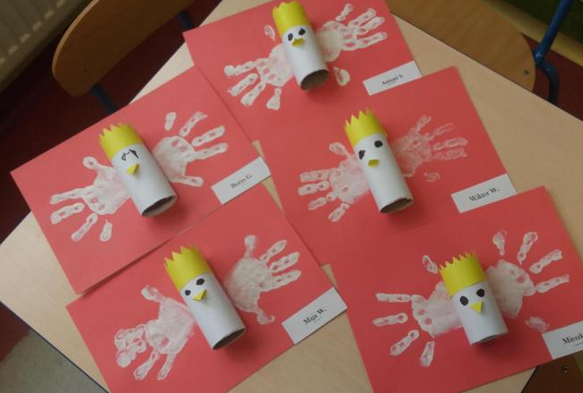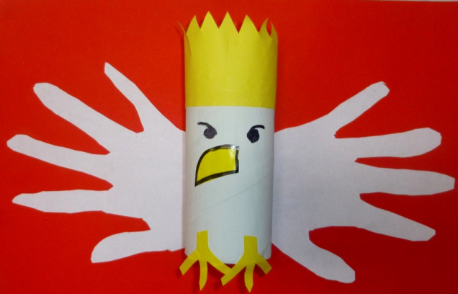

Może wyglądać jak na zdjęciach albo możecie sami wymyślić jak będzie wyglądał. Chętnie zobaczę wasze prace.

1. Znowu się trochę poruszajcie. Proponuję Wam zabawę ruchową przy muzyce „Ręce do góry hopsasa”

<https://www.youtube.com/watch?v=gevaqSvIblY&feature=youtu.be&fbclid=IwAR1Ga0cudnxdd1KLcgf3jdbhFs6m1apBuwZzRW44ktlDdYIDnXtJeoT4FHs>

1. Mam dla Was 3 zagadki. Ciekawa jestem, czy sobie poradzicie.

Na czerwonej tarczy,

widnieje biały orzeł w koronie.

Kto tego symbolu nie zna,

niech ze wstydu zaraz spłonie. (godło)

Powiewa ona, gdy wiatr się zerwie,

a na niej biel jest i czerwień. (flaga)

Zwie się Mazurek Dąbrowskiego,

choć Wybicki jest autorem.

Pieśnią jest państwa polskiego,

Polski trzecim jest symbolem. (hymn)

1. A teraz karty pracy:

Kolorowy start 4-latek, część 2, str. 39.

(Rysuj po śladzie rysunku flagi. Pokoloruj rysunek tak, żeby wyglądał jak flaga Polski.)

<https://flipbooki.mac.pl/przedszkole/druk/ks-4l-kp-cz2.pdf>

Kolorowy start 5-latek, część 3, str. 37

(Otocz czerwoną pętlą rysunki flag, które są zwrócone w prawą stronę. Otocz niebieską pętlą rysunki flag, które są zwrócone w lewą stronę. Pokoloruj flagi w wybranej pętli tak, żeby wyglądały jak flagi Polski.)

<https://flipbooki.mac.pl/przedszkole/druk/ks-5l-kp-cz4.pdf>

1. Na zakończenie proponuję Wam do obejrzenia 2 filmy. W pierwszym na końcu jest do rozwiązania quiz. Na pewno sobie poradzicie.

<https://www.youtube.com/watch?v=Xv7DNwMDoAM>

Drugi to utrwalenie poznanych wiadomości na temat Majowych Świąt:

<https://www.youtube.com/watch?v=QGGc4W1iUzM&fbclid=IwAR17xm_vKZv3kdoNlv365rO1V2v8KvE_wAhK1BLv4dTvUS_KVgtJGczGLjk>

Życzymy Wam powodzenia i miłej zabawy

p. Kasia i p. Renatka